Robo Sim

Adam Jasmine
Bernollin Loic
Chatelain Laura
Lefevre Alexandre
Matuszek Guillaume
Nicot Maxime
Nourisson Laurent
Pothier Damien
Ramus Batiste
Raoui Rizlène
Raveneau Jimmy
Terrier Lise

SOMMAIRE
Introduction 3
Organisation 4
Conception 5
Architecture logicielle 5
Interface graphique 6
Menu principal 6
Editeur de robots 6
Editeur de cartes 7
Programmation 8
Application globale 8
Robot 9
Description 9
Modélisation 9
Vue Création Robot 10
Sauvegarde Robot 11
Chargement Robot 12
Carte 13
Format de stockage 13
Chargement/sauvegarde 14
Exceptions 14
Editeur 14
Pathfinding 14
Interface 14
Page d'accueil 15
Page de simulation 15
Conclusion 16

Introduction

Organisation
Pour ce projet, l'organisation a représenté une grande partie de la difficulté. En effet travailler sur un projet à 12 nécessite de l'organisation.

Pour organiser le projet, nous avons, après le rendez-vous avec le client, divisé le projet en différentes tâches. Après discussion commune concernant le travail à faire et les différentes charges de travail, nous avons décidé de scinder le projet en cinq parties. Le but était de mettre un petit groupe de travail sur chaque partie et de communiquer régulièrement entre les groupes, pour que le travail soit compatible et avance de façon homogène. Ces parties sont les suivantes : interface Java, interface Androïd, robot, pathfinding, et cartes. Nous avons fait la répartition des personnes de façon à avoir des groupes de trois sur les tâches les plus compliquées, et de deux sur les tâches plus simples. Ce qui nous donne : trois étudiants sur le pathfinding et sur les interfaces Androïd/Java, deux sur les cartes, l'interface Java et les robots.

La répartition des étudiants pour les différentes parties s'est faite en commun en fonction des connaissances des uns et des autres, et en fonction des envies d'apprentissage. Ceci en essayant d'avoir au moins une personne ayant les connaissances dans le domaine, pour aider ceux qui souhaitaient découvrir un nouveau domaine.

Ce projet devant être un unique ensemble réalisé par plusieurs groupes de travail, nous avons premièrement pensé à utiliser un système de gestion de versions pour centraliser le projet. Ce projet étant de type open source, nous avons fait le choix d'utiliser GitHub comme plateforme de stockage.

Nous avons pris un peu de temps pour faire fonctionner Git pour l'ensemble des groupes et pour prendre en main ce système. Une fois ces difficultés passées, cela nous a permis de travailler ensemble sur un même projet tout en étant séparés en petits groupes.

Conception

Architecture logicielle
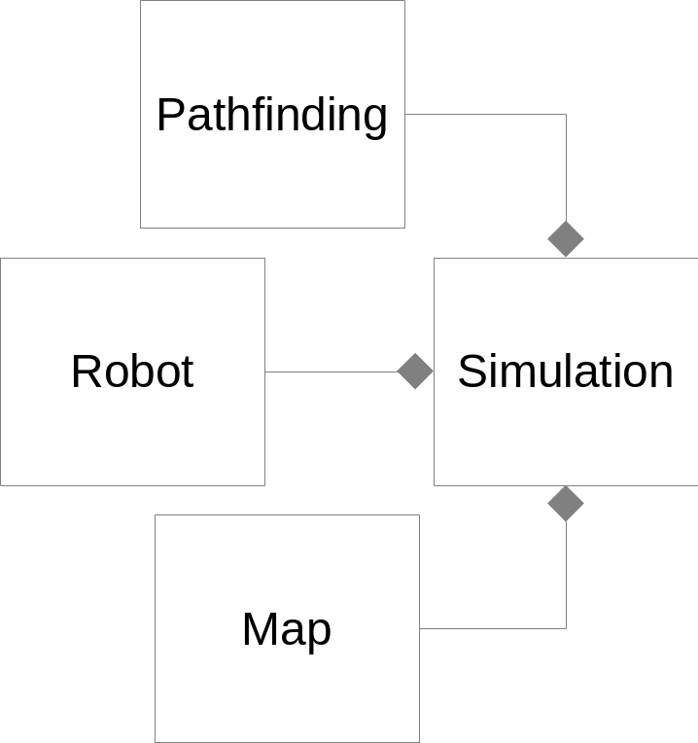

Le diagramme de classes présente quatre classes principales. Un diagramme différent avait été discuté et choisi avant le début de la programmation (liant la classe Pathfinding à la classe Robot et non à la classe Simulation). Cependant, pour faciliter la programmation, ce diagramme-ci a finalement été adopté.

/*patterns*/

Interface graphique

Menu principal
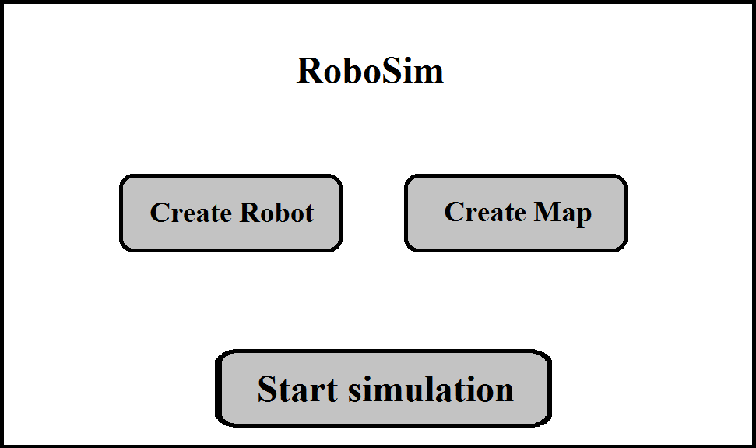

Editeur de robots
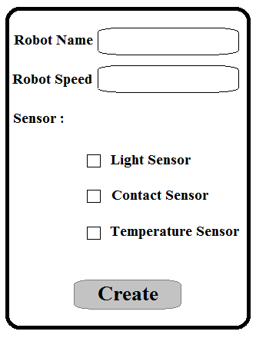
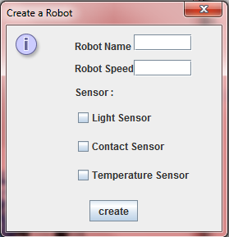

Editeur de cartes

Programmation

Application globale

Robot

Description
Un robot est constitué d’un nom et d’une vitesse maximale. Il peut comporter 3 types de capteurs :
- Température
- Lumière
- Obstacles
Dans le but d’effectuer une simulation, un robot est placé sur une carte. Il possède donc une position x et y correspondant respectivement à l’axe des abscisses et l’axe des ordonnées.

Modélisation
Ces informations sont renseignées par l’utilisateur. Afin de rendre le code générique et robuste, nous avons choisi d’utiliser le patron de conception décorateur. Il nous permet d’ajouter autant de capteurs que l’utilisateur souhaite très facilement.
Afin de mieux comprendre l’organisation des classes avec ce patron de conception, nous avons construit un diagramme de classes :
ARobot
Robot
ASensor
TemperatureSensor
LightSensor
ContactSensor

Vue Création Robot
Pour créer un robot, l’utilisateur doit renseigner obligatoirement le nom ainsi que la vitesse maximale. Si un des deux champs est vide ou que la vitesse saisie contient des lettres, un message d’erreur s’affiche afin de prévenir l’utilisateur. L’ajout de capteurs se fait par l’intermédiaire de cases à cocher.
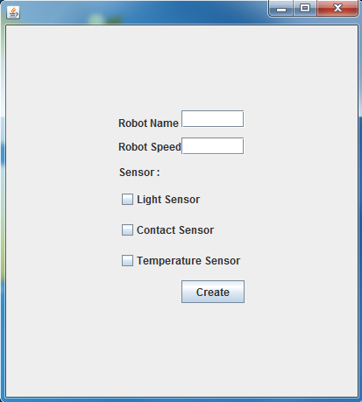

Sauvegarde Robot
Afin que l’utilisateur puisse réutiliser les robots qu’il a créés, il est nécessaire d’avoir une fonction permettant la sauvegarde. L’utilisateur a la possibilité d’utiliser cette fonctionnalité à deux moments différents : lors de la création du robot et lorsque la simulation est en cours.
Lors de la création, l’utilisateur sauvegardera simplement le robot avec toutes ses caractéristiques (le nom, la vitesse et les capteurs). Le robot n’étant pas placé, sa position en x et en y est à -1. Lors de la simulation, la sauvegarde entraîne la mise à jour de la position.
Afin de simplifier la sauvegarde, nous avons choisi d’écrire les informations du robot dans un fichier au format XML. Nous créons un fichier XML par robot. La structure du fichier ressemble à cela :
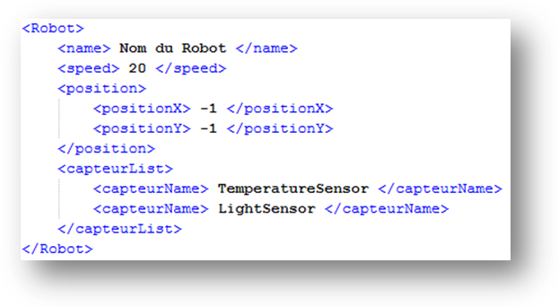
Afin de créer le fichier XML, nous avons utilisé l’API JDOM. DOM est une façon de manipuler et parcourir un document XML. Il permet de le représenter sous forme d’un arbre d’objets. L’avantage de cette méthode est la simplicité d’utilisation.

Chargement Robot
La sauvegarde étant possible, il est donc indispensable de pouvoir la recharger pour une utilisation ultérieure. Il suffit de lire le fichier XML et d’en extraire les informations. Grâce aux balises XML, le fichier est lisible très facilement. De la même façon que précédemment, nous avons utilisé l’API JDOM pour le parcours du document. Il est toutefois nécessaire de créer un objet de la classe SAXBuilder qui appartient comme son nom l’indique à l’API SAX.
La vue permettant de charger un robot s’ouvre en cliquant sur le bouton « choose robot » dans la vue de simulation. L’utilisateur accède à une liste des robots avec à côté de chacun une case à cocher. Il peut ainsi en choisir plusieurs en même temps.

.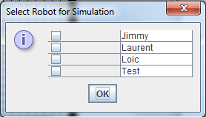

Carte
Dans le développement de l'application, une carte doit être définie pour permettre le pathfinding et la création de la simulation. Plusieurs étapes ont été nécessaires à la programmation de ce module. Il a d'abord fallu définir un format de stockage des données au sein de l'application, puis dans un fichier de sauvegarde. Des fonctions de chargements et de sauvegarde ont été écrites pour permettre l'interaction entre le programme et les fichiers. Enfin, un éditeur graphique a été programmé afin de permettre à l'utilisateur de créer ses propres cartes.

Format de stockage

La première étape a été de définir un format pour le stockage de la carte. Pour cela, il a été décidé d'utiliser une simplification du modèle de Nathan Sturtevant. La sauvegarde est faite dans un fichier texte d'extension .map, selon le template suivant.

Les quatre premières lignes définissent le type de document. x et y sont des entiers positifs désignant respectivement la hauteur et la largeur de la carte.

type octile
height x
width y
map

Les lignes suivantes représentent la carte sous la forme d'un ensemble de points. Ces points peuvent prendre deux valeurs possibles, @ et ., qui représentent respectivement un obstacle et un espace libre.
Cette représentation permet de visualiser rapidement et intuitivement la carte.

Exemple de fichier .map :
type octile
height 6
width 6
map
@@@@@@
@....@
@.@..@
@@@..@
@....@
@@@@@@

Dans notre cas, nous avons défini une norme concernant la taille de la carte. La taille définie est 40 de largeur et de hauteur. De plus, le contour doit être fermé afin de faciliter le fonctionnement de l'algorithme de recherche de chemin.

Chargement/sauvegarde

Dans le cadre de l'application, il est nécessaire de pouvoir charger une carte prédéfinie sur laquelle un scénario pourra être exécuté. De même, il doit être possible de sauvegarder une carte pour une utilisation ultérieure.
Pour le chargement, on parse le fichier contenant les informations de la carte pour reconstituer cette dernière. En mémoire, elle est représentée par un tableau de booléen à deux dimensions. On commence par lire les lignes descriptives du fichier pour récupérer les dimensions. Puis on lit les caractères qui définissent la carte pour compléter le tableau. Les obstacles (@) sont représentés par la valeur vrai et les espaces libres (.) par faux.

Pour sauvegarder le carte, on crée un fichier .map dans lequel le tableau de booléen est retranscrit en respectant le format de stockage.

Exceptions

Afin de garantir l'intégrité des données du fichier, plusieurs tests sont effectués lors du chargement. Si une erreur est trouvée, une MapException est levée.

On contrôle les éléments suivants :
- Les dimensions de la carte correspondent à la norme du logiciel.
- La taille de chaque ligne du fichier pour vérifier la cohérence avec les dimensions.
- Les caractères utilisés pour représenter la carte.
- Le nombre total de lignes.
- La carte doit être fermée (contour de murs).
Ces tests ne sont pas nécessaires lors de la sauvegarde.

Editeur

Pathfinding

Interface
Pour l'interface, nous avons défini une interface utilisateur ensemble, après que les personnes intéressées par la réalisation de l'interface aient fait une première ébauche. Puis nous avons présenté cette ébauche au client qui l'a validée. Nous avons choisi d'implémenter l'interface sur Java et Androïd, en essayant au maximum de garder une utilisabilité et une charte graphique identique. Pour la réalisation des interfaces, nous avons réparti le travail sur deux groupes, trois personnes sur l'interface Androïd, et deux sur l'interface Java.

L'interface a pour objectif principal d'être très attractive, voire tape-à-l'œil, dans le but de créer l'intérêt des utilisateurs.
L'interface doit permettre à l'utilisateur d'effectuer trois tâches principales :
- lancer une simulation
- créer un robot
- créer une carte
/*photo*/

Page d'accueil

Nous avons fait le choix de créer une page d'accueil présentant le programme et donnant à l'utilisateur la possibilité d'accéder directement à ces trois tâches.
Cette première page se compose de 3 boutons redirigeant vers les trois tâches, ainsi qu'une description rapide du programme et des photos
/*photo*/

Page de simulation
Cette page est celle qui contient le module de simulation des robots. Le but de cette page est de permettre à l'utilisateur d'avoir accès à l'ensemble des fonctionnalités du logiciel en une seule page.
La page de simulation est séparée en trois entités, un menu à gauche présentant l'ensemble des cartes disponibles, cartes par défaut et cartes créées par l'utilisateur, avec un petit aperçu. Un clic sur l'une de ces cartes permet de l'afficher dans le conteneur principal et de l'utiliser pour la simulation. Le conteneur principal permet d'afficher les cartes sélectionnées et de visualiser la simulation sur celle-ci. Les menus de droite et de dessous contiennent un ensemble de boutons qui permettent à l'utilisateur de gérer la simulation : play, pause et stop. Il contient aussi des boutons "Créer robot" et "Créer carte" qui permettent à l'utilisateur, lorsque la simulation n'est pas en cours, (appui sur le bouton stop, fin de la simulation, etc..) de créer une nouvelle carte ou de changer de robot.
/*photo*/

Conclusion

